Encerclez la bonne réponse

chien/cochon
cheval/vache

crocodile/canard

chien/chat

chat/souri

poule/canard

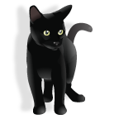
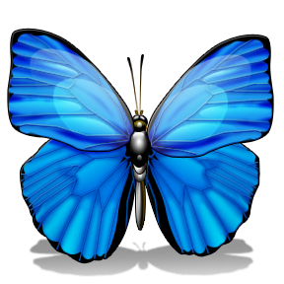
lion/tigre

papillon/oiseau

poisson/dauphin

canard/perroquet

hérisson/crapaud

chat/chien

